Interesting电子购物商城
需求规格说明书

摘要: 记录Interesting电子购物商城软件开发需求，包括功能需求、性能需求、用户界面设计、数据需求、条件和约束等
关键字: 在线购物 商城 用例 需求规格
Shopping Online Mall Use case Requirements specification

概述
随着社会的发展，网络的逐步大众化，人们的生活节奏的加快，大家的大部分时间都在繁忙的工作中度过。大部分的上班族都没有时间去商场购物，为了给广大的上班族提供一个方便快捷的购物平台，这是我们开发这个网站的初衷。
我们商城主要以商城的广大用户为根本，以为广大的商城用户服务为中心，商品设有丰富的商品展销货架，为商城的用户提供商品丰富、廉价的购物平台。让商城的用户能够方便快捷、用最少的钱购买到用户满意的商品。

目的
本需求分析报告的目的是规范化本软件的编写，旨在于提高软件开发过程中的能见度，便于对软件开发过程中的控制与管理，同时提出了本电子商城系统的软件开发过程，便于小组成员（程序员）之间的交流、协作，并作为工作成果的原始依据，同时也表明了本软件的特性，以期能够获得更大范围的应用。

范围
本站点分为前台和后台两个管理层面。
后台设有平台管理员对登录用户及未登录用户以及商品的管理、订单管理。管理员可以统筹的用户及商品进行添加、删除以及修改的操作，这样就可以更好的确保所有的用户信息的完整和安全。
前台设有用户注册、用户登录、在线购物、在线浏览商城商品、成为用户等方便广大上班族有闲暇时间轻松购物的功能。可以让广大的用户足不出户就可以购买到自己中意的喜欢的商品，为用户节省了大量的时间。

读者对象
本文章主要面向客户以及开发项目小组中的成员、辅导老师等。

参考文档
无

术语定义
系统用户：
商城游客、商城购买用户以及商城的销售商。
客户：
浏览商城的商品或有意向在商城购买商品的商城游客。
登录进入商城的商城普通用户或会员浏览商城商品和有意向购买商城的商品。
B2B = Business to Business.
B2C = Business to Customer
B2M = Business to Manager

系统说明

概述
本系统分为前台和后台两个部分，前台进行商品的展示和处理用户订单，与后台进行数据交换，后台实现数据的处理，和商品信息的管理。

用户与角色
与本系统有关的用户和角色包括：
平台管理员：
管理系统用户，定期发布商品，对已有的商品进行管理。
已注册商品用户（会员）：
浏览或购买商城商品。
未注册商城用户（游客）：
进入商品浏览商城物品，注册成为商城用户进行购买。

系统功能
系统用例图见下图：

已注册用户 用例图

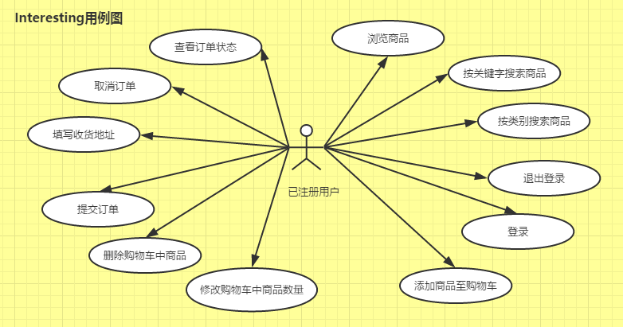

未注册用户用例图
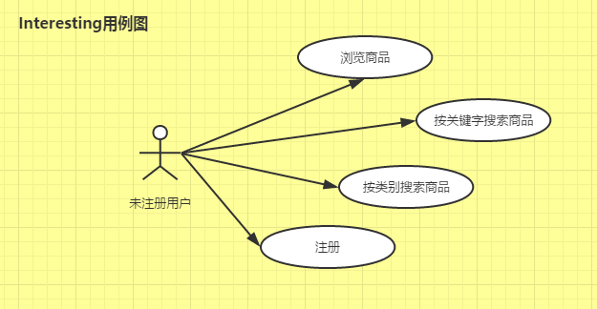

平台管理员用例图

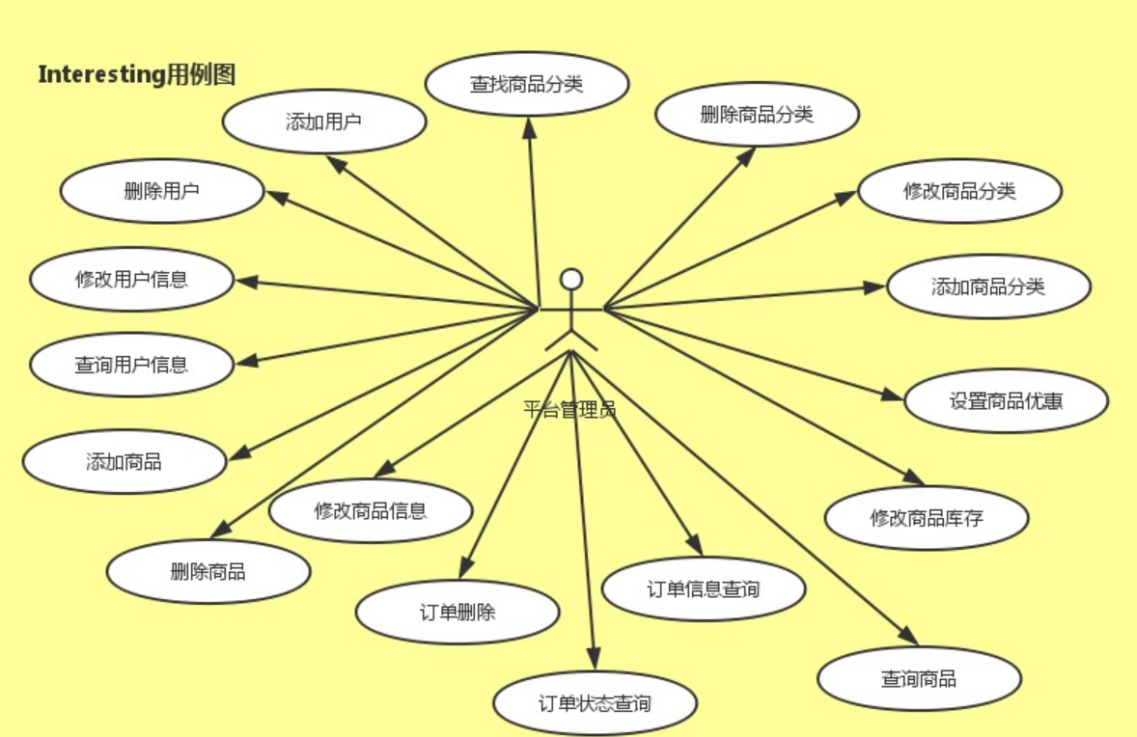

遵循的标准和规范
本系统采用 MySQL 数据库，使用Java EE开发，采用B/S架构。
数据库设计原则上符合第三范式，且规范，易于维护。
本系统分客户管理、服务管理和基础数据三个模块。

功能需求

站点功能点用例

平台管理员添加商品

用例名称： | 平台管理员添加商品
用例ID： | 001
角色： | 平台管理员
用例说明： | 平台管理员添加商品
前置条件： | 平台管理员进入商品管理模块
基本事件流： | - 平台管理员点击添加商品；  - 平台管理员填写商品信息；  - 平台管理员确认商品添加完成。  4.前端页面判断必填输入字段是否为空。  5.系统验证商品信息。
其它事件流： | 无
异常事件流： | 4.1 存在必填字段为空  系统提示“未完整填写商品信息”，返回2；  5.1 商品名称已存在  系统提示“商品名称已存在”，返回2
后置条件： | 系统添加商品成功，提示成功信息

平台管理员删除商品

用例名称： | 平台管理员删除商品
用例ID： | 002
角色： | 平台管理员
用例说明： | 平台管理员删除商品
前置条件： | 平台管理员进入商品管理模块
基本事件流： | 1．平台管理员点击删除商品  2．平台管理员在商品列表中找到想要删除的商品，点击删除商品  3．系统提示“是否确认删除商品”  4．平台管理员点击确认
其它事件流： | 无
异常事件流： | 4.1平台管理员点击取消，返回1
后置条件： | 系统删除商品成功，提示“删除成功”

平台管理员修改商品信息

用例名称： | 平台管理员修改商品信息
用例ID： | 003
角色： | 平台管理员
用例说明： | 平台管理员修改商品信息
前置条件： | 平台管理员进入商品管理模块
基本事件流： | - 平台管理员点击修改商品信息  - 平台管理员选择需要修改的商品  - 平台管理员修改该商品的信息  - 平台管理员点击完成  5. 前端页面判断必填输入字段是否为空。  6. 系统验证商品信息。
其它事件流： | 无
异常事件流： | - 平台管理员点击取消；返回2  5.1存在必填字段为空；  系统提示“未完整填写商品信息”  返回3  6.1 商品名称已存在  系统提示“商品名称已存在”，返回3
后置条件： | 系统成功修改商品信息，提示“修改成功”

平台管理员查询商品

用例名称： | 平台管理员查询商品
用例ID： | 004
角色： | 平台管理员
用例说明： | 平台管理员查询商品
前置条件： | 平台管理员进入商品管理模块
基本事件流： | - 平台管理员点击查询商品  - 平台管理员输入查询商品的名称  - 平台管理员点击确认
其它事件流： | 无
异常事件流： | - 输入字段为空  系统提示“请输入想要查询的商品的名称”，返回2  - 商品名称不存在  系统提示“请输入正确的商品名称”，返回2
后置条件： | 系统返回商品的信息

平台管理员添加商品分类

用例名称： | 平台管理员添加商品分类
用例ID： | 005
角色： | 平台管理员
用例说明： | 平台管理员添加商品分类
前置条件： | 平台管理员进入商品分类管理模块
基本事件流： | - 平台管理员点击添加商品分类；  - 平台管理员填写分类信息；  - 平台管理员点击完成。  4.前端页面判断必填输入字段是否为空。  5.系统验证分类信息。
其它事件流： | 无
异常事件流： | 4.1存在必填字段为空  系统提示“请完整输入分类信息。”，返回2  5.1分类已存在  系统提示“分类已存在，请重新填写分类信息。”，返回2
后置条件： | 系统添加商品分类成功，提示“添加商品分类成功”。

平台管理员删除商品分类

用例名称： | 平台管理员删除商品分类
用例ID： | 006
角色： | 平台管理员
用例说明： | 平台管理员删除商品分类
前置条件： | 平台管理员进入商品分类管理模块
基本事件流： | - 平台管理员点击删除分类。  - 平台管理员在分类列表中找到需要删除的分类，点击“删除分类”。  - 系统提示“是否确认删除分类”。  - 平台管理员点击确认。
其它事件流： | 无
异常事件流： | - 平台管理员点击“取消”。  返回1.
后置条件： | 系统删除商品分类成功，提示“删除商品分类成功”。

平台管理员修改商品分类

用例名称： | 平台管理员修改商品分类
用例ID： | 007
角色： | 平台管理员
用例说明： | 平台管理员修改商品信息
前置条件： | 平台管理员进入商品分类管理模块
基本事件流： | - 平台管理员点击修改商品分类；  - 平台管理员在分类列表中找到需要修改的分类，点击修改  3. 平台管理员填写分类信息；  4. 平台管理员点击完成。  5. 前端页面判断必填输入字段是否为空。  6. 系统验证分类信息。
其它事件流： | 无
异常事件流： | 4.1 平台管理员点击取消。  返回2.  5.1存在必填字段为空。  系统提示“请完整填写分类信息”，返回3  6.1分类名称已存在  系统提示“分类已存在”
后置条件： | 系统修改商品分类成功，提示“修改商品分类成功”。

平台管理员查询商品分类

用例名称： | 平台管理员查询商品分类
用例ID： | 008
角色： | 平台管理员
用例说明： | 平台管理员查询商品
前置条件： | 平台管理员进入商品分类管理模块
基本事件流： | - 平台管理员点击查询分类。  - 平台管理员输入分类名称  - 平台管理员点击查询  - 前端页面判断必填字段是否为空  - 系统查询分类
其它事件流： | 无
异常事件流： | 4.1 存在必填字段为空。  系统提示“请输入分类名称”，返回2.
后置条件： | 系统返回商品分类信息。

平台管理员设置商品优惠

用例名称： | 平台管理员设置商品优惠
用例ID： | 009
角色： | 平台管理员
用例说明： | 平台管理员设置商品优惠
前置条件： | 平台管理员进入商品优惠模块
基本事件流： | - 平台管理员点击商品优惠  - 平台管理员选择需要优惠的商品。  - 平台管理员填写优惠信息。  - 平台管理员点击完成  - 前端页面判断必填字段是否为空  - 系统设置优惠信息
其它事件流： | 无
异常事件流： | 4.1 平台管理员点击取消  返回2  - 存在必填字段为空  系统提示“请完整填写优惠信息”，返回3
后置条件： | 系统设置优惠信息成功。

平台管理员修改商品库存

用例名称： | 平台管理员修改商品库存
用例ID： | 010
角色： | 平台管理员
用例说明： | 平台管理员修改商品库存
前置条件： | 平台管理员进入商品管理模块
基本事件流： | - 平台管理员点击修改商品库存；  - 平台管理员修改商品库存数量  - 平台管理员点击确认  - 前端页面判断必填输入字段是否为空。
其它事件流： | 无
异常事件流： | 4.1存在必填字段为空  系统提示“请填写库存数量”，返回2
后置条件： | 系统修改商品库存成功

用例名称： | 平台管理员添加用户
用例ID： | 011
角色： | 平台管理员
用例说明： | 平台管理员进入用户管理界面，添加用户
前置条件： | 平台管理员已登录系统
基本事件流： | - 平台管理员进入用户管理界面。  - 平台管理员点击添加用户按钮。  - 系统响应点击操作，跳转到对应添加用户界面。  - 平台管理员填写新用户信息，完成输入后点击“完成添加“按钮。  - 系统对数据库用户表进行插入操作，提示“添加用户成功”。
其它事件流： | 无
异常事件流： | 4.1 所需添加的新用户账号为空  系统提示“请输入账号”，返回4。  4.2所需添加的新用户密码为空  系统提示“请输入密码”  4.3 账号已存在  系统提示“账号已存在请重新输入”，返回4。  4.4 账号格式错误  系统提示“请输入正确的邮箱账号”，返回4。  5.1 网络异常  系统提示“网络异常”。
后置条件： | 添加新用户成功后，刷新用户列表。

平台管理员添加用户

用例名称： | 平台管理员删除用户
用例ID： | 012
角色： | 平台管理员
用例说明： | 平台管理员进入用户管理界面，删除用户
前置条件： | 平台管理员已登录系统
基本事件流： | - 平台管理员进入用户管理界面，查看对应的用户列表。  - 平台管理员选择用户列表中的某一用户，点击删除按钮。  - 系统对数据库用户表进行删除操作。
其它事件流： | 无
异常事件流： | - 用户列表未及时从数据库读取数据，所选择删除的用户可能已经不存在。  提示“用户不存在，请重新选择”，刷新用户列表
后置条件： | 删除用户成功后，刷新用户列表

平台管理员删除用户

平台管理员修改用户信息

用例名称： | 平台管理员修改用户信息
用例ID： | 013
角色： | 平台管理员
用例说明： | 平台管理员进入用户管理界面，修改用户信息
前置条件： | 平台管理员已登录系统
基本事件流： | - 平台管理员进入用户管理界面，查看对应的用户列表。  - 平台管理员选择用户列表中的某一用户，点击修改按钮。  - 系统跳转至用户信息修改页，平台管理员修改相应用户信息。  - 修改完成后，平台管理员点击保存按钮。  - 系统对数据库用户表进行update，页面提示，“修改用户信息完成”。
其它事件流： | 无
异常事件流： | - 用户列表信息未及时从数据库更新，所选择更新的用户可能已经被删除  系统刷新用户列表，提示“该用户不存在，请重新选择需要更新的用户”
后置条件： | 修改用户信息成功后，刷新用户列表

平台管理员查看用户信息
用例名称： | 平台管理员查看用户信息
用例ID： | 014
角色： | 平台管理员
用例说明： | 平台管理员进入用户管理界面，查看用户信息
前置条件： | 平台管理员已登录系统
基本事件流： | - 平台管理员进入用户管理界面，查看对应的用户列表。  - 平台管理员选择用户列表中的某一个用户，点击查看信息  - 系统跳转至用户详细信息界面
其它事件流： | 无
异常事件流： | 2.1 用户列表信息未及时从数据库更新，所选择更新的用户可能已经被删除  系统刷新用户列表，提示“该用户不存在，请重新选择用户”
后置条件： | 无

平台管理员查询订单信息
用例名称： | 平台管理员查询订单信息
用例ID： | 015
角色： | 平台管理员
用例说明： | 平台管理员访问订单管理页面，根据关键字查询订单信息
前置条件： | 1.平台管理员访问订单管理页面  2.平台管理员选择“订单信息”
基本事件流： | 1.平台管理员输入订单关键字（日期，用户账号，订单编号，订单状态）  2.平台管理员点击查找按钮。  3.系统核对输入信息并显示相关订单信息。
其它事件流： | 无
异常事件流： | 3.1订单关键字为空  系统页面按日期顺序显示所有订单  3.2 订单关键字错误（拼写）或不存在  系统页面显示“没有相关订单”
后置条件： | 系统显示符合要求的的订单信息。

查询订单状态
用例名称： | 查询订单状态
用例ID： | 016
角色： | 平台管理员
用例说明： | 平台管理员访问订单管理页面，根据关键字查询订单状态
前置条件： | 1.平台管理员访问订单管理页面  2.平台管理员选择“订单状态”
基本事件流： | 1.平台管理员输入订单关键字（日期，用户账号，订单编号）  2.平台管理员点击查找按钮。  3.系统核对输入信息并显示相关订单状态。
其它事件流： | 无
异常事件流： | 3.1订单关键字为空  系统页面按日期顺序显示所有订单  3.2 订单关键字错误（拼写）或不存在  系统页面显示“没有相关订单”
后置条件： | 系统显示符合要求的的订单状态。

平台管理员删除订单

用例名称： | 平台管理员删除订单
用例ID： | 017
角色： | 平台管理员
用例说明： | 平台管理员访问订单管理页面，删除指定订单
前置条件： | - 平台管理员访问订单管理页面  - 平台管理员已选中指定的订单
基本事件流： | - 系统管理员核对订单信息。  - 点击“删除”按钮。  - 系统确认请求并对数据库指定订单信息进行删除。  - 系统提示“订单已删除”。
其它事件流： | 无
异常事件流： | 3.1 网络异常或网络延迟  系统页面跳转至“网络异常，请重新删除”提示页面  3.2 订单状态为“已送达”或“运送中”  系统提示“该订单已送出，无法删除”。
后置条件： | 系统删除指定的订单。

已注册用户浏览商品
用例名称： | 已注册用户浏览商品
用例ID： | 018
角色： | 已注册用户
用例说明： | 已注册用户进入商城主页后，商城展示给用户商城的商品
前置条件： | 已注册用户正确登录，并进入主页。
基本事件流： | - 已注册用户拖动滑轮浏览主页商品  - 系统在主页向用户展示商品的简要信息  - 系统在主页向用户展示商品分类列表
其它事件流： | - 已注册用户可以点击展示商品的图片。  - 已注册用户可以点“加入购物车”图标将商品加入购物车。  - 系统检查被加入购物车的商品库存是否充足。  - 已注册用户可以点击分类。
异常事件流： | 6.1 系统查看数据库，发现库存不足时提示“库存不足，加入购物车失败”，返回1。
后置条件： | 4.1 进入商品详情页  7.1 点击一级分类系统展示二级分类列表  7.2 点击二级分类系统展示该分类下的商品简要信息
补充： | - 商品简要信息包括商品图片、商品名称、商品原价、商品实价。  - 商品分类列表默认只展示一级分类，点击一级分类后以下拉列表形式展示二级分类列表。

已注册用户按关键字搜索商品

用例名称： | 已注册用户按关键字搜索商品
用例ID： | 019
角色： | 已注册用户
用例说明： | 已注册用户在搜索框内可以输入关键字搜索商品。
前置条件： | 已注册用户点击搜索框
基本事件流： | - 已注册用户在搜索框输入关键字  - 已注册用户选择按“商品”搜索，并点击搜索  - 系统根据用户输入关键字展示商品简要信息
其它事件流： | 无
异常事件流： | 3.1 无对应关键字的商品，系统提示“无相关商品”，返回1.
后置条件：
补充： | - 搜索种类以下拉菜单形式让用户选择  - 商品简要信息包括商品图片、商品名称、商品原价、商品实价。

已注册用户按类别搜索商品

用例名称： | 已注册用户按类别搜索商品
用例ID： | 020
角色： | 已注册用户
用例说明： | 已注册用户在搜索框内可以输入类别搜索商品。
前置条件： | 已注册用户点击搜索框
基本事件流： | - 已注册用户在搜索框输入类别  - 已注册用户选择按“类别”搜索，并点击搜索  - 系统根据用户输入类别展示商品简要信息
其它事件流： | 无
异常事件流： | 3.1 无对应关键字的商品，系统提示“无相关商品”，返回1.
后置条件：
补充： | - 商品简要信息包括商品图片、商品名称、商品原价、商品实价。  - 搜索种类以下拉菜单形式让用户选择

已注册用户退出登录
用例名称： | 已注册用户退出登录
用例ID： | 021
角色： | 已注册用户
用例说明： | 已注册用户退出登录
前置条件： | 已注册用户已经登录
基本事件流： | - 已注册用户点击“退出登录”  - 系统自动跳转至主页
其它事件流： | 无
异常事件流： | 无
后置条件： | 无
补充： | 无

已注册用户登录

用例名称： | 已注册用户登录
用例ID： | 022
角色： | 已注册用户
用例说明： | 已注册用户点击登录按钮，用已注册的账号进行登陆
前置条件： | 已注册用户登录按钮
基本事件流： | - 已注册用户进行账号密码验证码填写。  - 已注册用户点击登录按钮。  - 前端页面判断输入字段是否为空。  - 系统验证账户信息。
其它事件流： | 无
异常事件流： | 3.1 账号或密码为空  系统提示“请输入账号或密码”，返回1。  4.1验证码错误  系统提示“验证码错误”  4.2 账号不存在  系统提示“账号不存在”，返回1。  4.3 密码错误  系统提示“密码错误”，返回1。
后置条件： | 登陆成功，进入商城首页

已注册用户添加商品至购物车

用例名称： | 已注册用户添加商品至购物车
用例ID： | 023
角色： | 已注册用户
用例说明： | 已注册用户点击登录按钮，将商品添加至购物车
前置条件： | 已注册用户点击购物车按钮
基本事件流： | - 系统检查被加入购物车的商品库存是否充足  - 系统提示添加购物车成功
其它事件流： | 无
异常事件流： | 1.1 系统查看数据库，发现库存不足时提示“库存不足，加入购物车失败”。
后置条件： | 无

已注册用户查看订单状态

用例名称： | 已注册用户查看订单状态
用例ID： | 024
角色： | 已注册用户
用例说明： | 已注册用户查看订单状态
前置条件： | 已注册用户登陆系统
基本事件流： | 1.已注册用户点击 your accout系统页面跳转进入个人账户显示订单列表  2.用户点击需要查看的订单的详情页，系统页面跳转进入订单详情页
其它事件流： | 无
异常事件流： | 无
后置条件： | 系统显示订单详情页

已注册用户取消订单

用例名称： | 已注册用户取消订单
用例ID： | 025
角色： | 已注册用户
用例说明： | 已注册用户查看订单状态
前置条件： | 已注册用户查看订单详情
基本事件流： | - 已注册用户点击取消订单，系统弹出提示框询问是否确认操作  - 已注册用户点击提示框中的确认按钮，系统进入取消订单操作并返回至订单列表页（your account页面）  - 已注册用户在提示框中点击取消按钮，系统返回至订单详情页（取消提示框显示）
其它事件流： | 无
异常事件流： | - 订单属于已发货状态，系统弹出提示框显示订单已发货无法取消订单
后置条件： | 系统显示订单列表页（your account页面）

已注册用户填写收货地址

用例名称： | 已注册用户填写收货地址
用例ID： | 026
角色： | 已注册用户
用例说明： | 已注册用户填写收货地址
前置条件： | 已注册用户提交订单后进入订单页
基本事件流： | - 已注册用户点击地址框，输入地址  - 已注册用户点击确认地址，系统跳转进入支付页面
其它事件流： | 无
异常事件流： | - 已注册用户输入地址栏为空，系统他谈出提示框显示地址不能为空
后置条件： | 系统进入订单支付页面

已注册用户提交订单

用例名称： | 已注册用户提交订单
用例ID： | 027
角色： | 已注册用户
用例说明： | 已注册用户提交订单
前置条件： | 已注册用户已登录，并在购物车页面中
基本事件流： | 1.用户点击提交订单，  2.系统跳转进入订单地址填写页  3.用户填写地址，点击保存按钮  4.系统提示“订单提交成功”
其它事件流： | 无
异常事件流： | 1.已注册用户提交订单，购物车中没有商品，系统弹出提示框显示购物车不能为空  3.已注册用户未填写地址，系统提示“请填写收货地址”
后置条件： | 系统进入订单地址 填写页面

已注册用户删除购物车商品

用例名称： | 已注册用户删除购物车商品
用例ID： | 028
角色： | 已注册用户
用例说明： | 已注册用户删除购物车商品
前置条件： | 已注册用户已登录，并在购物车页面中
基本事件流： | 1.用户查看购物车列表，点击删除商品按钮  2.系统响应操作，在数据库表中删除对应商品
其它事件流： | 无
异常事件流： | 无
后置条件： | 系统显示被删除该商品的购物车页面

已注册用户修改购物车商品数量

用例名称： | 已注册用户修改购物车商品数量
用例ID： | 029
角色： | 已注册用户
用例说明： | 已注册用户修改购物车商品数量
前置条件： | 已注册用户已登录，并在购物车页面中
基本事件流： | 1.用户点击增加商品数量按钮，系统显示增加该商品数量的购物车页面  2.用户点击减小商品数量按钮，系统显示减少该商品数量后的购物车页面  3.商品数量为1，用户点击减少该商品数量按钮，系统将该商品从购物车中删除
其它事件流： | 无
异常事件流： | 无
后置条件： | 系统显示修改后的购物车页面

未注册用户注册
用例名称： | 未注册用户注册
用例ID： | 030
角色： | 未注册用户
用例说明： | 未注册用户可以注册相关信息成为注册用户
前置条件： | 未注册用户访问注册页面
基本事件流： | - 未注册用户填写相关用户信息  - 未注册用户确认信息后点击“确认按钮”  - 系统确认请求并核对信息  - 系统提示“注册成功”并跳转到已登录的商城首页
其它事件流： | 无
异常事件流： | 3.1 网络异常或网络延迟  系统页面提示“网络异常，请稍后注册”。返回1  3.2 所需添加账号为空或格式错误。  系统提示“请重新输入邮箱”。返回1  3.3 所需添加密码为空。  系统提示“密码不能为空”。返回1  3.4 所需添加密码不一致。  系统提示“密码不一致”。返回1  3.5 所需添加账号已存在。  系统提示“账号已存在，请重新输入”。返回1
后置条件： | 成功注册用户。

说明：未注册用户可以注册相关信息成为注册用户。
包含字段：用户id，用户账号，用户密码。

未注册用户浏览商品
用例名称： | 未注册用户浏览商品
用例ID： | 031
角色： | 未注册用户
用例说明： | 未注册用户进入商城主页后，商城展示给用户商城的商品
前置条件： | 未注册用户正确登录，并进入主页。
基本事件流： | - 未注册用户拖动滑轮浏览主页商品  - 系统在主页向用户展示商品的简要信息  - 系统在主页向用户展示商品分类列表
其它事件流： | - 未注册用户可以点击展示商品的图片。  - 系统检查被加入购物车的商品库存是否充足。  - 未注册用户可以点击分类。
异常事件流： | 6.1 系统查看数据库，发现库存不足时提示“库存不足，加入购物车失败”，返回1。
后置条件： | 4.1 进入商品详情页  7.1 点击一级分类系统展示二级分类列表  7.2 点击二级分类系统展示该分类下的商品简要信息
补充： | - 商品简要信息包括商品图片、商品名称、商品原价、商品实价。  - 商品分类列表默认只展示一级分类，点击一级分类后以下拉列表形式展示二级分类列表。

未注册用户按关键字搜索商品

用例名称： | 未注册用户按关键字搜索商品
用例ID： | 032
角色： | 未注册用户
用例说明： | 未注册用户在搜索框内可以输入关键字搜索商品。
前置条件： | 未注册用户点击搜索框
基本事件流： | - 未注册用户在搜索框输入关键字  - 未注册用户选择按“商品”搜索，并点击搜索  - 系统根据用户输入关键字展示商品简要信息
其它事件流： | 无
异常事件流： | 3.1 无对应关键字的商品，系统提示“无相关商品”，返回1.
后置条件：
补充： | - 搜索种类以下拉菜单形式让用户选择  - 商品简要信息包括商品图片、商品名称、商品原价、商品实价。

未注册用户按类别搜索商品

用例名称： | 未注册用户按类别搜索商品
用例ID： | 034
角色： | 未注册用户
用例说明： | 未注册用户在搜索框内可以输入类别搜索商品。
前置条件： | 未注册用户点击搜索框
基本事件流： | - 未注册用户在搜索框输入类别  - 未注册用户选择按“类别”搜索，并点击搜索  - 系统根据用户输入类别展示商品简要信息
其它事件流： | 无
异常事件流： | 3.1 无对应关键字的商品，系统提示“无相关商品”，返回1.
后置条件：
补充： | - 商品简要信息包括商品图片、商品名称、商品原价、商品实价。  - 搜索种类以下拉菜单形式让用户选择

非功能性需求

技术需求

软硬件环境要求

硬件设备要求
网络设备：
网卡：
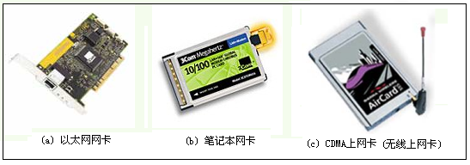
网卡(Network Interface Card)也称为网络适配器或网板，它负责计算机与网络介质之间的电气连接、数据流的传输和网络地址确认。
集线器：
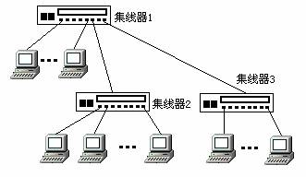

集线器(HUB)又称集中器，集线器是连接网络上各个结点的一种装置，当网络的某个结点发生故障时，连接在集线器上的结点立即可以检测到，而且不影响网络上其他结点的正常工作，有利于网络的维护和故障排除，
网桥：
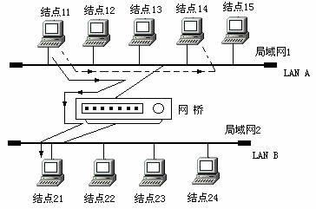
网桥是一种存储转发设备，主要用来连接类型相似的局域网络。 网桥可分为本地网桥和远程网桥两种类型
路由器:
1.路由器是连接两个或更多个逻辑上相互独立的子网，工作在ISO/OSI的第三层，即网络层。
网关:
网关又称协议转换器，它负责将协议进行转换并且保留原有的功能，将数据重新分组，以便在两个协议不同的网络之间进行通信。网关工作在OSI协议的传送层或更高层，主要用于连接不同结构体系的网络或用于局域网与主机之间的连接，
中继器: 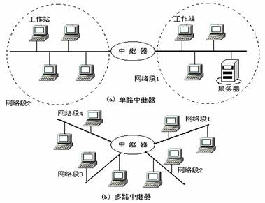
中继器是最简单的局域网延伸设备，运行在物理层，即OSI的最底层。

支持软件
Myeclipse8.0、Tomcat6.5、MSSQL 2000、JDK1.6
系统可运行于Windows平台或Unix平台（数据库服务器运行于Windows平台）。
系统采用B/S架构，可通过浏览器访问，使用IE6.0或更高版本可顺利完成全部操作。
系统运行于局域网环境中。
系统采用的是JDK1.60和SQL Server 2000数据库。

接口
1.网络接入部分
网络接入部分主要是指Internet的接入设备，包括路由器、调制解调器、防火墙、防病毒墙等。
2. 支付宝
支付宝（alipay）最初作为淘宝网公司为了解决网络交易安全所设的一个功能，该功能为首先使用的“第三方担保交易模式”，由买家将货款打到支付宝账户，由支付宝向卖家通知发货，买家收到商品确认后指令支付宝将货款放于卖家，至此完成一笔网络交易。

性能要求

精度
在数据的选择上，除了考虑产品对于网站系统在运行效率、数据处理能力等方面的支持功能外，重要的是选择适合整个开发队伍技术能力的系统。在数据库结构设计方面，着重考虑数据安全、查询速度、数据整理效率等。此外，合理限制数据库的操作权限可以满足一定的数据安全要求。
数据精确度也要求数据存储部分非常稳定，其主要是指用来保存大量数据的设备，我们知道建立一个网站需要大量的数据作为基础，丰富的资讯需要有大型的数据存储系统来支持，数据存储部分不仅需要有海量存储能力和高速搜索能力，还要有一整套数据采集、制作加工、组织存储和发布等功能。目前，用来储存数据的设备有：磁盘阵列、光盘存储设备、磁带存储设备、移动存储设备等。图（a）所示的是光盘库外型，图（b）所示的是光盘库内部结构。
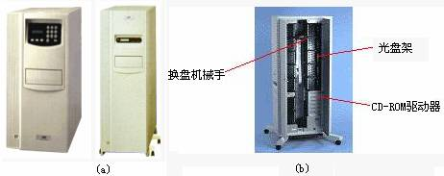

时间特性要求
一般操作的响应时间应在1~2秒内，我们应保证系统的速度，使用户操作在可接受的时间内完成。
其他模块相应功能响应时间是5秒。

数据管理能力要求
数据存储部分主要是指用来保存大量数据的设备，我们知道建立一个网站需要大量的数据作为基础，丰富的资讯需要有大型的数据存储系统来支持，数据存储部分不仅需要有海量存储能力和高速搜索能力，还要有一整套数据采集、制作加工、组织存储和发布等功能。目前，用来储存数据的设备有：磁盘阵列、光盘存储设备、磁带存储设备、移动存储设备等。

故障处理要求
正常使用时不应出错，若运行时遇到不可恢复的系统错误，也必须保证数据库完好无损。
当系统出现错误时，系统会查找错误原因，并提示用户按照一定步骤继续完成操作或者重新开始操作，并保留错误信息以供查看。

其他专门要求
1．系统的功能实现情况: 用户可在本系统下实现各种用户要求的功能
2．系统的安全性: 对于系统的重要数据都有密码保护，具有一定的安全性
3．系统的容错性: 用户输错数据都有提示信息，具有较好的容错性能。

